**NHÓM 5 – MD 9 – KHTN 4**

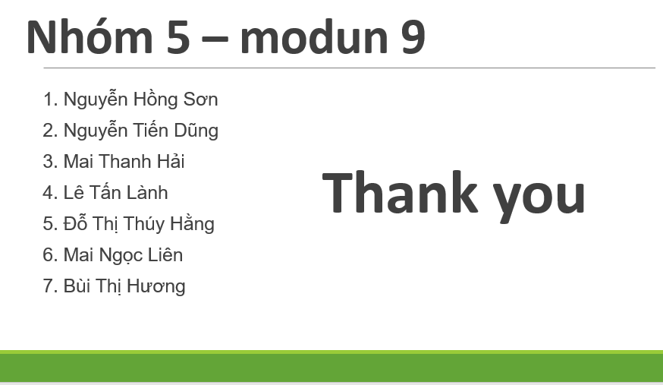

|  |  |  |  |  |  |  |  |  |  |  |  |  |  |  |  |  |  |  |  |  |
| --- | --- | --- | --- | --- | --- | --- | --- | --- | --- | --- | --- | --- | --- | --- | --- | --- | --- | --- | --- | --- |
| **NHIỆM VỤ 1**  **PHƯƠNG ÁN ỨNG DỤNG CÔNG NGHỆ THÔNG TIN CHO HOẠT ĐỘNG HỌC TRONG KẾ HOẠCH BÀI DẠY** TÊN BÀI DẠYBÀI 31: THỰC HÀNH QUAN SÁT NGUYÊN SINH VẬT Môn học: Khoa học tự nhiên; Lớp:6  Thời lượng thực hiện: 1tiết  **I. Mục tiêu**  **1. Năng lực**  **1.1. Năng lực khoa học tự nhiên**  + Trình bày được các đặc điểm về hình dạng, cấu tạo và khả năng di chuyển của trùng roi, trùng đế giày qua video  + Vẽ được hình ảnh và ghi chú thích các bộ phận của trùng roi, trùng đế giày qua quan sát hình ảnh  **1.2. Năng lực chung**  - Năng lực tự chủ và tự học: Quan sát hình ảnh về nguyên sinh vật.  - Năng lực giao tiếp và hợp tác: Thảo luận nhóm để hoàn thành PHT  **2. Phẩm chất**  - Chăm chỉ, có trách nhiệm trong việc thảo luận nhóm, hoàn thành phiếu học tập, bài thu hoạch.  **II. Thiết bị dạy học và học liệu số**  **1/ Giáo viên**  **- Thiết bị**: Máy tính, máy chiếu hoặc ti vi  **- Học liệu số:**  + Video mô tả đặc điểm của trùng roi, trùng giày đã được tích hợp trên powerpoint  + Một số hình ảnh về nguyên sinh vật (trùng roi, trùng giày…)  + File PP hỗ trợ hoạt động khởi động và quan sát và thực hành tìm hiểu kiến thưc mới.   * **Phần mềm:** chuyển đổi văn bản thành giọng nói viettel AI, Chỉnh sửa video camtasia, phần mềm microsoft office, phần mềm chỉnh sửa ảnh paint. * **Học liệu khác**: Phiếu học tập.     **2/ Học sinh**: vở ghi, sgk, đồ dùng học tập và chuẩn bị từ trước.  **BẢNG CHUỖI HOẠT ĐỘNG**   |  |  |  |  |  | | --- | --- | --- | --- | --- | | **Tên hoạt động** | **Mục tiêu/ yêu cầu cần đạt** | **Nội dung** | **PP, KT dạy học** | **Phương án ứng dụng CNTT (Hình thức dạy học, phương tiện, phần mềm, học liệu số….** | | **Mở đầu** | HS nhắc lại kiến thức nguyên sinh vật, nhận biết một số hình ảnh nguyên sinh vật | HS quan sát hình ảnh và ghi lại tên các loài nguyên sinh vật đã quan sát được. | Trò chơi | Hình ảnh các nguyên sinh vật | | **Hình thành kiến thức mới/ Khám phá** | Trình bày được các đặc điểm về hình dạng, cấu tạo và khả năng di chuyển của trùng roi, trùng đế giày qua video | HS quan sát video, hoàn thành PHT | Dạy học hợp tác/ thảo luận nhóm | **Hình thức dạy học: trực tiếp**  **- Phương tiện:** Máy chiếu ( hoặc ti vi) máy tính xách tay.  **- Phần mềm:** viettel AI, camtasia, phần mềm microsoft office, phần mềm chỉnh sửa ảnh paint  **- Học liệu số**: video, hình ảnh. | | **Luyện tập** | Vẽ hình trùng roi, trùng giày | HS vẽ hình trùng roi, trùng giày vào vở | Hoạt động cá nhân |  |   **NHIỆM VỤ 2**  **Mô tả hoạt động học có ứng dụng công nghệ thông tin, thiết bị, phần mềm và học liệu số**  **Tên hoạt động : Hình thành kiến thức mới/ Khám phá :**  **Theo dõi video tìm hiểu các đặc điểm của trùng roi và trùng giày**  **Thời lượng: 20p**  **Bước 1: Chuyển giao nhiệm vụ:**  + GV tổ chức lớp theo nhóm thực hành  + GV phát phiếu HT.  + Hướng dẫn hoạt động:  - Tìm hiểu nội dung PHT xác định kiến thức cần tìm hiểu để hoàn thành PHT.  - Theo dõi video trên powerpoint về đặc điểm của trùng roi và trùng giày, tìm kiếm thông tin để hoàn thành PHT.  **Bước 2: Thực hiện nhiệm vụ:**  HS theo dõi video và hoàn thiện PHT theo nhóm.  **Bước 3: Báo cáo, thảo luận:**  HS: báo cáo kết quả, HS nhóm khác nhận xét bổ sung hoàn thiện PHT nhóm.  **Bước 4: Kết luận, nhận định:**  + GV nhận xét hoạt động các nhóm  + Chốt đáp án đúng (nội dung chính trong PHT)  + Giải đáp thắc mắc của HS.  **NHIỆM VỤ 3**  **Xây dựng học liệu số phục vụ cho một hoạt động trong KHBD theo phương án đề xuất**  **Phần mềm:**   * Chuyển đổi văn bản thành giọng nói viettel AI. * Chỉnh sửa video camtasia. * Phần mềm microsoft office. * Phần mềm chỉnh sửa ảnh paint   **Học liệu số:**  **File: Powerpoint** <https://drive.google.com/drive/folders/1Vv8u-Ad0DSJOvHtXIBKriCOBGcSolmpD>  **Video**  **Trùng roi xanh** <https://www.youtube.com/results?search_query=tr%C3%B9ng+roi>  **Trùng giày** <https://www.youtube.com/watch?v=YBo0b6ABNzM&t=169s>  **Hình ảnh.** |